Департамент образования и науки Брянской области
ГБОУ СПО «Суражский педагогический колледж
им. А.С.Пушкина»
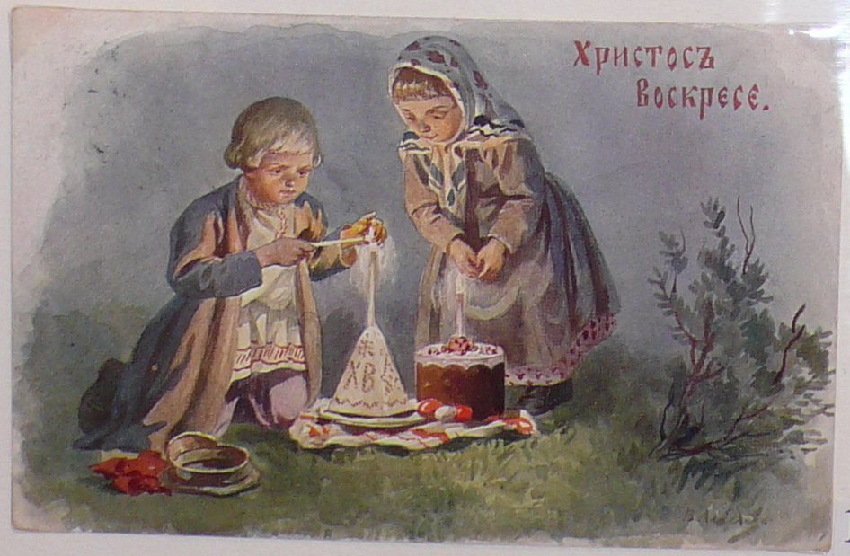

ВИЗИТНАЯ КАРТОЧКА
открытого урока учебной дисциплины «Искусство (МХК)»

Преподаватель
И.С.Романенко

Дата проведения: 9 апреля 2015 года
Тема: Пасха - Светлое Христово Воскресение и его отражение в русской культуре
Цель: активизировать познавательную деятельность обучающихся посредством углубления и обобщения знаний о Пасхе.
Образовательные задачи:
- расширить знания обучающихся о празднике Пасха и его отражении в русской культуре;
- развивать эстетический вкус;
- формировать умение анализировать произведения искусства;
- воспитывать чувство сопричастности к великой культуре России.
Планируемые результаты:
формирование ОК будущих специалистов:
ОК 4. Осуществлять поиск, анализ и оценку информации, необходимой для постановки и решения профессиональных задач, профессионального и личностного развития.
ОК 5. Использовать информационно-коммуникационные технологии для совершенствования профессиональной деятельности.
ОК 6. Работать в коллективе и команде, взаимодействовать с руководством, коллегами и социальными партнерами.
ОК 7. Ставить цели, мотивировать деятельность обучающихся, организовывать и контролировать их работу с принятием на себя ответственности за качество образовательного процесса.
ОК 8. Самостоятельно определять задачи профессионального и личностного развития, заниматься самообразованием, осознанно планировать повышение квалификации.
Оборудование: мультимедийная установка, презентационный материал.

Урок подготовлен с использованием элементов проектной технологии обучения. Представлена стадия презентации результата проектной деятельности обучающихся 11 группы специальности 44.02.02 Преподавание в начальных классах.
Темы мини-проектов, ставших основой для построения урока
1. Из истории праздника.
2. Пасхальные традиции на Руси.
3. Пасхальные приметы.
4.Пасха в русской литературе.
5. Пасха в русской живописи.
6. Знаменитые храмы Воскресения Христова.
7. Пасхальная музыка.
8. Декоративно-прикладное искусство и пасхальные традиции.
9. Пасха в мире.

